期末專題

主題:甜點訂購機器人

指導教授:謝文川

組員:

C111135131黃詩涵 C112156110 楊淳仁

C112196103游彗珊 C112156109 趙子禔

C112156106洪翔恩 C112156112馬翌翔

C112156111王政勛

# 目錄

緒論

1.1 專題背景介紹

1.2 研究動機

1.3 研究目的

文獻回顧

2.1 自動回覆機器人的應用

2.2 LINE Bot 技術概述

2.3 甜點訂單處理系統相關研究

研究過程與方法

3.1 研究設計

3.2 訂單流程

3.3 訂單流程圖

3.4畫面呈現

研究結果與分析

4.1系統運行結果

4.2未來改進方向

結論

參考文獻

# 緒論

1.1專題背景介紹

在數位科技快速發展的時代，消費者對於即時、便捷的服務需求日益提升。傳統的甜點訂購流程往往需要人工操作，可能因人力限制或溝通不便而導致訂單處理效率低下。為提升顧客服務品質，企業開始採用自動化技術來簡化流程和提升用戶體驗。甜點訂購自動回覆機器人便是其中的創新應用之一，它能根據顧客需求提供甜點選項、價格資訊、訂購流程等相關回覆，並自動記錄和確認訂單，提醒付款方式，同時提供即時配送狀態更新。這不僅縮短了訂購流程，還顯著提高了客戶滿意度。

1.2研究動機

隨著數位化服務的普及，顧客服務流程逐漸朝向自動化和智能化發展。傳統的甜點訂購流程往往耗時且易受人工操作影響，導致訂單處理效率低下，進而影響顧客體驗。本研究旨在設計一款甜點訂購自動回覆機器人，期望透過自動化系統簡化顧客服務流程，增強用戶體驗。機器人可以根據顧客的需求快速提供甜點選項、價格資訊以及訂購指引，並自動記錄訂單資訊、確認內容與付款方式，實現全流程自動化服務。此外，即時的配送狀態更新功能將確保顧客隨時了解訂單進展，有效提升顧客滿意度。本研究希望透過此智能回覆機器人的應用，縮短訂購流程、提高訂單處理效率，並為企業帶來更優質的客戶服務體驗。

1.3研究目的

現代越來越多人有選擇困難症，因此我們想創作出一款訂購甜點的自動回覆機器人，可簡化顧客服務流程。當顧客發送甜點訂購需求時，機器人會根據用戶需求，提供甜點選項、價格資訊、訂購流程等相關回覆。機器人還能自動記錄顧客訂單資訊、確認訂單內容並提示付款方式。為增加用戶體驗，機器人會提供即時的配送狀態更新和聯絡資訊，確保顧客隨時了解訂單進展。此回覆機器人不僅縮短訂購流程，還提高了訂單處理效率及客戶滿意度。

# 文獻回顧

2.1自動回覆機器人的應用

客戶服務 - 提供務即時回應，解決問題，如訂單查詢、營業時間和退款政策等。

行銷推廣 - 自動發送促銷信息、優惠券或提醒活動通知，增加銷售機會。

技術支援 - 回答技術相關問題，引導用戶完成故障排除或操作步驟。

預約與排程 - 協助安排會議、預約服務或提醒行程，減少人工管理負擔。

內部管理 - 協助企業內部流程，如人事請假申請、工時紀錄和內部資訊查詢。

社交互動 - 在社交媒體或聊天平台提供互動體驗，增強品牌形象與客戶關係。

教育輔助 - 提供學習建議、解題步驟或語言練習，支援教育和自學需求。

2.2LINE Bot 技術概述

一種基於LINE平台的聊天機器人應用，透過LINE Messaging API 與伺服器進行互動，可自動接收並回應使用者訊息，支援文字、圖片、影片及貼圖等多媒體格式，並能整合資料庫與AI服務，實現即時客服、行銷推播、預約管理及互動娛樂等功能。

2.3甜點訂單處理系統相關研究

本研究針對甜點訂單處理系統進行設計與開發，旨在提升訂購流程的效率與準確性。系統功能包括線上選購、訂單填寫、訂單追蹤與即時通知，並同步給業者做庫存管理，以優化營運管理與顧客體驗。此外，研究探討自動化訂單處理對錯誤率降低及顧客滿意度提升的影響，並評估系統的效能與擴展性，以提供中小型甜點業者數位轉型的解決方案。

# 研究過程與方法

3.1研究設計

在本研究中，我們將使用 LINE Bot 作為開發平台，設計並實作一個甜點訂單自動回覆機器人，以簡化訂購流程並提升顧客服務效率。研究設計主要包括系統需求分析、功能開發、測試及優化等過程。首先，透過需求分析確定機器人的核心功能，如提供甜點選項、價格資訊、訂購流程指引、自動記錄訂單資訊、訂單確認及付款提醒等功能。

在開發過程中，透過 LINE Messaging API 設計出可自動回覆的互動功能，讓顧客能夠發送甜點訂購需求後，即時獲得訂購選項和價格資訊。機器人會利用後端資料庫管理顧客的訂單資訊，自動確認訂單內容並提供付款方式說明，並於訂單確認後，提供即時的配送狀態更新。為提高系統的可用性與穩定性，開發過程中將進行多輪測試，並根據使用者回饋進行優化，最終實現能即時應對顧客需求的自動回覆機器人。

3.2訂單流程

1.檢查 LINE user\_id 是否已經在資料庫中註冊並綁定名字和電話。如果未註冊，請用戶提供名字和電話進行註冊。

2.顯示商品菜單並選擇商品：顯示可選擇的商品（例如草莓奶油蛋糕、巧克力慕斯等）。

3.客戶選擇商品後，系統要求輸入訂購數量。

4.確認訂單訊息：當用戶確認商品和數量後，系統顯示訂單確認訊息，包括品項、數量、總金額等。

5.用戶可選擇「是」確認訂單，或者「否」取消訂單。

6.生成訂單號碼並創建 QRCode：生成一個唯一的訂單號碼（例如基於某個規則或自動遞增的格式）。使用該訂單號碼生成 QRCode 圖片。

7.將訂單資料存入資料庫：儲存訂單資料到訂單表中。

8.發送 Admin通知新訂單：通過 LINE Bot 向管理員推送新訂單的通知

3.3 訂單流程圖

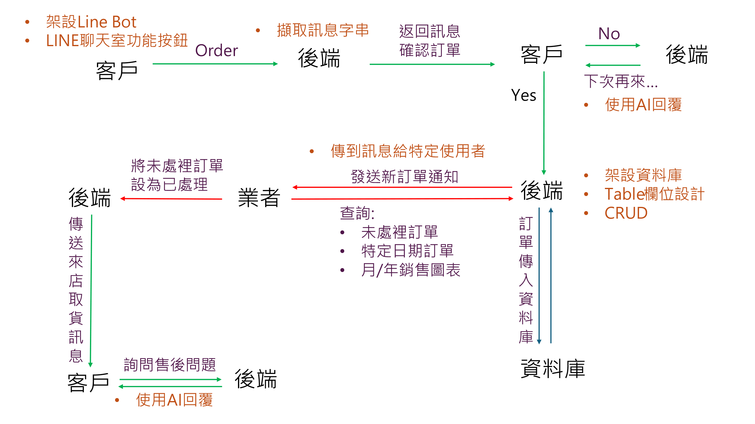

3.4畫面呈現

|  |  |
| --- | --- |
| 顧客畫面 | 商家畫面 |
| 主要包括：新品推薦、查看熱門甜點、菜單資訊、線上訂購、售後問題、購買須知，六項服務 | 主要包括：月銷售報表、未處理訂單查詢、發送完成訂單通知 |
| IMG_256 | IMG_256 |
| 根據需求點選按鈕，機器人則會迅速回覆該項需求等資訊 | |

# 研究結果與分析

4.1系統運行結果

本研究成功設計並實作了一個基於 LINE Bot 的甜點訂單自動回覆機器人，並完成以下主要功能：

* 使用者註冊與綁定：機器人可自動檢查 LINE user\_id 是否已註冊，對於未註冊者，提示輸入姓名與電話完成註冊。
* 商品菜單顯示與選擇：顧客能透過互動訊息選擇商品，例如草莓奶油蛋糕和巧克力慕斯等。
* 訂購數量輸入與確認：用戶輸入訂購數量後，系統能自動計算總金額並顯示確認訊息。
* 訂單確認與取消選項：用戶可選擇確認訂單或取消訂單，機器人依用戶選擇進行相應處理。
* 訂單號碼生成與 QRCode 建立：成功生成唯一訂單號碼並產生 QRCode 圖片，提升訂單管理的便利性。
* 資料庫管理與儲存：訂單資料自動存入資料庫，確保資訊完整保存。
* 管理員通知：系統可即時推送新訂單通知給管理員，以便後續處理。

4.2未來改進方向

* 支付功能整合：引入線上支付平台，進一步簡化支付流程。
* 多語言支援：拓展市場範圍，支援多語言交互功能。
* 智能推薦系統：根據顧客購買歷史提供推薦商品，提高銷售機會。
* 數據分析與報表生成：提供管理員更詳盡的銷售報告與趨勢分析。

# 結論

本研究透過 LINE Bot 平台成功開發出甜點訂單自動回覆機器人，並經過多次測試與優化後，確保系統穩定且易於使用。結果顯示該系統有效簡化訂購流程並提升服務效率，未來可進一步優化功能，持續提升顧客滿意度與管理效能。

# 參考文獻

[機器人綁定（站外綁定） - Omnichat 教學](https://docs.omnichat.ai/features/marketing/chatbot-builder/ji-qi-ren-bang-ding-zhan-wai-bang-ding)

行銷搬進大程式 (https://www.youtube.com/playlist?list=PLHOrrQ0BGMkRJDluig6dYVmNVgyHHEtCG&si=Wt8IEGlkIrCgcS9H)

steam教育學習網 (https://steam.oxxostudio.tw/category/python/example/line-developer.html?

品科技 (https://www.pintech.com.tw/tw/article/597/line-bot-example-implementation-and-application-analysis?)

Line Engineering (https://engineering.linecorp.com/zh-hant/blog/line-bot-guideline-1?)